Федеральное государственное бюджетное образовательное

учреждение высшего образования

«Владимирский государственный университет

имени Александра Григорьевича и Николая Григорьевича Столетовых»

Кафедра информационных систем и программной инженерии

ПОЯСНИТЕЛЬНАЯ ЗАПИСКА

к курсовому проекту по дисциплине

«Проектирование Информационных Систем»

на тему

ИС Децентрализованный реестр документов об образовании

Выполнила:

Ст. гр. ИСТ-114

Штых А.Д.

Принял:

Проф. Макаров Р.И.

Владимир, 2018

АННОТАЦИЯ

Тема: Проектирование ИС Децентрализованный реестр документов об образовании.

Ключевые слова: Blockchain, Ethereum, Solidity, реестр, документ об образовании

В данной работе представлены этапы проектирования ИС Децентрализованный реестр документов об образовании, проведены расчеты надежности и достоверности системы.

Курсовой проект представлен на 30 страницах, рисунков – 8, таблиц – , использованных источников – 10.

ANNOTATION

Theme: Design of information system “Decentralized register of documents on education”

Keywords: Blockchain, Ethereum, Solidity, register, documents on education.

In this paper, the stages of designing the information system "Decentralized register of education documents" are presented, calculations of reliability and reliability of the system.

The course project is presented on 30 pages, drawings - 8, tables - 3, used sources - 20.

СОДЕРЖАНИЕ

Введение 2

1 Обследование объекта, формулирование целей проектирования 4

1.1 Глоссарий 4

1.2 Объект автоматизации 4

1.3 Формулирование целей проектирования. 5

2 Составление технического задания на проектирование 6

2.1 Общие сведения 6

2.2 Назначение и цели создания системы 6

2.3 Характеристика объектов автоматизации 7

2.4 Требования к системе 9

3 Обоснование и выбор технологии проектирования 12

4 Планирование работ 14

5 Контрольные мероприятия 18

5.1 Подготовительный этап контрольного мероприятия 18

5.2 Основной этап контрольного мероприятия 18

5.3 Заключительный этап контрольного мероприятия 19

6 Разработка проектного решения 20

6.1 Организационная структура 20

6.2 Информационное обеспечение 20

6.3 Математическое обеспечение 21

6.4 Техническое обеспечение 24

7 Разработка мероприятий по повышению надежности и достоверности выдаваемой информации 26

7.1 Повышение надежности 26

7.2 Повышение достоверности выдаваемой информации 27

Заключение 29

Список использованных источников 30

# Введение

В последнее время информационные технологии шагнули так далеко вперед, что с каждым годом обстановка в мире начинает соответствовать критериям информационного общества. Все большая часть населения задействована в производстве информационных услуг, а производство товаров становится автоматизированным. При таких условиях государство вынуждено подстраиваться под развивающегося гражданина, создавать сервисы и системы, при которых поиск информации, оплата каких-либо начислений и подтверждение данных при поступлении на работу осуществлялись бы дистанционно.

В пример можно привести портал Госуслуг, который позволяет пользователю не только просматривать персональные данные, но и дистанционно оплачивать штрафы и налоги, записываться на прием к врачу, оформлять различные виды документов.

Одновременно с этим перед гражданами возникает проблема доверия тем данным, которые предоставляют им другие граждане. У работодателей все чаще возникает вопрос о подлинности документов об образовании (дипломов и сертификатов) соискателей на вакантные должности. При нынешней информатизации государственных структур работодатель вынужден запрашивать данные в Федеральной службе по надзору в сфере образования и науки или напрямую обращаться с письменным запросом в ВУЗы или другие учебные заведения. Естественно, процесс получения этих данных растягивается не на дни, а на недели и месяцы. Особенно актуальна данная ситуация для медицинских учреждений, правоохранительных органов, учебных заведений и других госучреждений.

Одной из наиболее надежных и безопасных технологий хранения данных в больших количествах в настоящее время является технология Blockchain.

Цель данного курсового проекта состоит в проектировании авторитетного источника данных о документах об образовании, который бы удовлетворял требованиям дистанционности, скорости и надежности.

Были поставлены следующие задачи:

- проектирование децентрализованного хранилища данных

- проектирование соглашений о добавлении и считывании данных из хранилища

- расчет надежности и достоверности системы

# 1 Обследование объекта, формулирование целей проектирования

## 1.1 Глоссарий

Blockchain – распределенное хранилище данных, построенное по определенным правилам объединения блоков в цепочки. [1]

Смарт-контракт – компьютерный алгоритм, предназначенный для заключения и поддержания коммерческих контрактов в технологии блокчейн.

Ethereum – платформа для создания децентрализованных онлайн-сервисов на базе блокчейна. [2]

Solidity – язык виртуальной машины Ethereum, предназначенный для написания умных контрактов. [4]

Документ об образовании – документ, подтверждающий прохождение соискателем определенных курсов, дипломы, сертификаты и т.д.

Соискатель — обладатель документа об образовании, который хочет подтвердить подлинность своего диплома или т.п для получения работы.

Работодатель – организация или физическое лицо, которое хочет удостовериться в подлинности документа соискателя.

Учебное заведение – заведение, обладающее правами выпускать документы об образовании.

## 1.2 Объект автоматизации

В последнее время информационные технологии шагнули так далеко вперед, что с каждым годом обстановка в мире начинает соответствовать критериям информационного общества. Все большая часть населения задействована в производстве информационных услуг, а производство товаров становится автоматизированным. При таких условиях государство вынуждено подстраиваться под развивающегося гражданина, создавать сервисы и системы, при которых поиск информации, оплата каких-либо начислений и подтверждение данных при поступлении на работу осуществлялись бы дистанционно.

В пример можно привести портал Госуслуг, который позволяет пользователю не только просматривать персональные данные, но и дистанционно оплачивать штрафы и налоги, записываться на прием к врачу, оформлять различные виды документов.

Одновременно с этим перед гражданами возникает проблема доверия тем данным, которые предоставляют им другие граждане. У работодателей все чаще возникает вопрос о подлинности документов об образовании (дипломов и сертификатов) соискателей на вакантные должности. При нынешней информатизации государственных структур работодатель вынужден запрашивать данные в Федеральной службе по надзору в сфере образования и науки или напрямую обращаться с письменным запросом в ВУЗы или другие учебные заведения. Естественно, процесс получения этих данных растягивается не на дни, а на недели и месяцы. Особенно актуальна данная ситуация для медицинских учреждений, правоохранительных органов, учебных заведений и других госучреждений.

Одной из наиболее надежных и безопасных технологий хранения данных в больших количествах в настоящее время является технология Blockchain.

## 1.3 Формулирование целей проектирования.

Цель проектирования данной системы состоит в разработке авторитетного источника данных о документах об образовании, который бы удовлетворял требованиям дистанционности, скорости и надежности.

Были поставлены следующие задачи:

* проектирование и разработка децентрализованного хранилища данных
* разработка соглашений о добавлении и считывании данных из хранилища
* реализация удобного пользовательского интерфейса для доступа к данным о документах
* тестирование выходного продукта

# 2 Составление технического задания на проектирование

## 2.1 Общие сведения

2.1.1. Полное наименование системы и ее условное обозначение

Информационная система «децентрализованный реестр документов об образовании»

2.1.2. Наименование предприятий (объединений) разработчика и заказчика (пользователя) системы и их реквизиты:

Инициативный проект

Компания разработчика: ИП Штых А.Д.

2.1.3. Перечень документов, на основании которых создается система, кем и когда утверждены эти документы

Разработка Технического задания проводилась с использованием следующих стандартов:

ГОСТ 34.601-90 Автоматизированные системы. Стадии создания;

ГОСТ 34.602-89 Техническое задание на создание автоматизированной системы;

ГОСТ 34.201-89 Виды, комплектность и обозначение документов при создании автоматизированных систем (частичное использование);

ГОСТ 24.104-85 Автоматизированные системы управления. Общие требования;

ГОСТ Р 56214-2014/ISO/TS 8000-1:2011 Качество данных. Часть 1. Обзор.

2.1.4. Плановые сроки начала и окончания работы по созданию системы

Начало: февраль 2018

Конец: апрель 2018

## 2.2 Назначение и цели создания системы

Система предназначена для использования учебными заведениями в целях добавления данных документов об образовании в реестр, соискателями на вакантные должности и работодателями для подтверждения подлинности документов об образовании.

Система так же может использоваться другими органами, юридическими и физическими лицами для этих же целей.

Цель проектирования состоит в уменьшении времени, затрачиваемого на получение подтверждения подлинности документов об образовании, уменьшении затрат на процессы подтверждения подлинности.

## 2.3 Характеристика объектов автоматизации

В последнее время информационные технологии шагнули так далеко вперед, что с каждым годом обстановка в мире начинает соответствовать критериям информационного общества. Все большая часть населения задействована в производстве информационных услуг, а производство товаров становится автоматизированным. При таких условиях государство вынуждено подстраиваться под развивающегося гражданина, создавать сервисы и системы, при которых поиск информации, оплата каких-либо начислений и подтверждение данных при поступлении на работу осуществлялись бы дистанционно.

В пример можно привести портал Госуслуг, который позволяет пользователю не только просматривать персональные данные, но и дистанционно оплачивать штрафы и налоги, записываться на прием к врачу, оформлять различные виды документов.

Одновременно с этим перед гражданами возникает проблема доверия тем данным, которые предоставляют им другие граждане. У работодателей все чаще возникает вопрос о подлинности документов об образовании (дипломов и сертификатов) соискателей на вакантные должности. При нынешней информатизации государственных структур работодатель вынужден запрашивать данные в Федеральной службе по надзору в сфере образования и науки или напрямую обращаться с письменным запросом в ВУЗы или другие учебные заведения. Естественно, процесс получения этих данных растягивается не на дни, а на недели и месяцы. Особенно актуальна данная ситуация для медицинских учреждений, правоохранительных органов, учебных заведений и других госучреждений.

Одной из наиболее надежных и безопасных технологий хранения данных в больших количествах в настоящее время является технология Blockchain.

Требования к окружающей среде и условиям эксплуатации:

* В серверной требуется поддерживать избыточное давление воздуха по отношению к примыкающим помещениям.
* При создании серверной комнаты целесообразно обеспечить резервирование электропитания, например, при помощи подключения дизель-генератора.
* Уровень пола в серверной должен быть не менее, чем на 10 см выше, чем в соседних помещениях.
* Также необходимо использование независимых систем IP мониторинга серверных, включающих в себя датчики температуры и влажности, кабельные или простые датчики утечки воды, датчики тока и напряжения, счетчики электрической мощности, датчики воздушного потока и дыма.

Основные требования

* Рекомендуемая температура в помещении 18 - 27°С , для этого необходимо кондиционирование воздуха.
* Влажность воздуха в серверной должна быть в пределах от 20 % до 80 % без конденсации влаги; скорость изменения влажности 6 % в час.
* Запылённость не должна превышать 0,75 мг/м³{СН 512-78}.
* Давление в серверной должно превышать давление в соседних помещениях. Рекомендуется превышение давления не менее 14.7 Па.
* Уровень освещения должен составлять не менее 500 лк, измеренном на высоте 1 метр в горизонтальной плоскости/
* Уровень электромагнитного излучения не должны превышать 3 В/м во всех диапазонах частот
* Для определённых видов оборудования необходимо ограничить вибрацию.

Нормы пожарной безопасности

* Помещение должно быть оборудовано охранно-пожарной сигнализацией.
* Серверное помещение площадью более 24 м² должно быть оборудовано системой газового пожаротушения.
* Огнегасящим веществом должен быть газ, который имеет российский сертификат.

## 2.4 Требования к системе

Требования к системе в целом

Продукт должен удовлетворять следующим требованиям:

* безопасное хранение приватных данных на устройстве
* данные хранятся на устройстве до тех пор, пока приложение существует на устройстве
* доступность сервиса в режиме 24:7:365

Требования к функциям (задачам), выполняемым системой

Продукт должен позволять совершать авторизацию пользователю по логину и паролю, давать доступ к приватному ключу и публичному адресу, получать документы для авторизованного пользователя и добавлять документы.

Use case’ы представлены на рис. 2.1.

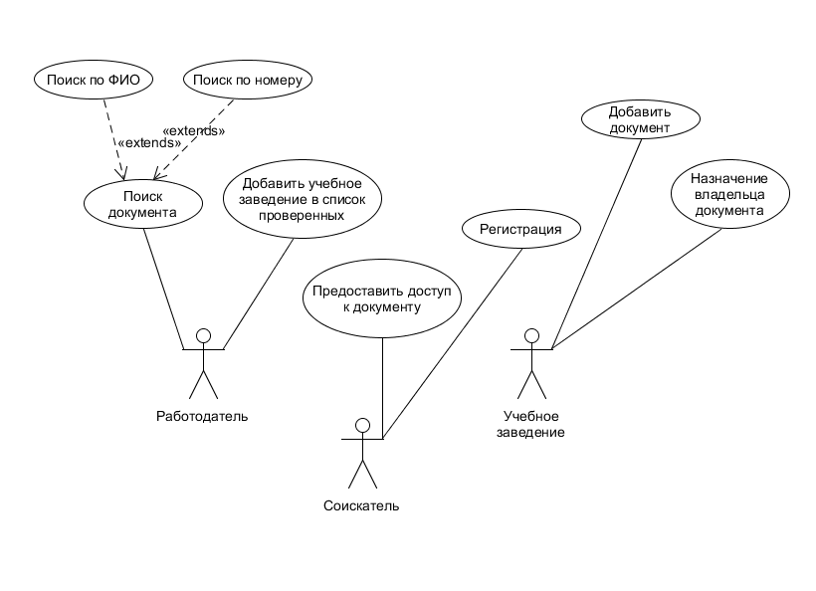

Рисунок 2.1 - Диаграмма прецедентов ИС Децентрализованный реестр документов об образовании

При разработке должны быть использованы следующие технологии и инструменты:

* платформа Ethereum – виртуальная машина для разработки децентрализованных приложений на базе Blockchain.
* Solidity – язык виртуальной машины Ethereum, используется для написания smart contracts
* TestRPS – эмулятор JSON RPC API Ethereum
* библиотека Web3j для Android – позволяет работать с JSON RPC API через обертки, без непосредственного ручного составления запросов
* Remix – онлайн компилятор Solidity. Преобразует контракт на языке Solidity в метаданные и байт-код виртуальной машины Ethereum.
* web3j wrapper – инструмент для работы со смарт контрактами на языке Java
* Android Studio 3.0
* NinjaMock – инструмент проектирования пользовательского интерфейса

# 3 Обоснование и выбор технологии проектирования

К основным технологиям относятся технологии

* оригинального,
* типового
* автоматизированного проектирования.

Технология оригинального проектирования характеризуется тем, что все виды проектных работ ориентированы на создание индивидуальных проектов, которые в полной мере отражают все особенности соответствующего объекта управления. Технологию оригинального проектирования обычно применяют для новых предметных областей, где еще нет опыта проектирования, или для сложных предметных областей, где нельзя применить другие технологии проектирования. В состав инструментальных средств, используемых при оригинальном проектировании, входят библиотеки стандартных процедур, реализующие типовые процессы обработки данных. К плюсам технологии можно отнести: индивидуальный подход; невысокую стоимость разработки; понятность и доступность заказчику.

К недостаткам оригинального проектирования можно отнести: низкую степень автоматизации проектировочных работ; длительные сроки разработки; низкое качество документирования; отсутствие преемственности в проектных решениях.

Технология типового проектирования - предполагает разбиение создаваемой системы на множество составляющих подсистем и создание для каждой из них законченного проектного решения, которые позволяют их компоновать в проекты для всей системы путем настройки типовых проектных решений и разработки оригинальных недостающих модулей. Плюсы данной технологии: позволяет создавать массовые разработки; снижает затраты на стоимость проектирования; повышает качество решений.

К недостаткам можно отнести: недостаточную степень автоматизации проектировочных работ, длительные сроки разработки, навязываемая информационная модель и технология расчетов.

Технология автоматизированного проектирования - процесс разработки проекта, предполагающий использование ПК на всех этапах проектирования. Ключевыми требованиями является возможность построения и поддержания в системе проектирования некоторой глобальной модели объекта управления. Модель содержит в формализованном виде описание совокупности информационных компонентов и отношений между ними, включая их связи и алгоритмическое взаимодействие. К числу автоматизированных технологий относят:

* прототипное проектирование (MS Access, Clarion);
* case-технологию (Design/IDEF, Аналитик, Prokit Workbench);
* средства RAD-технологии (Progress, SAS, Delphi).

В качестве недостатка автоматизированной технологии можно назвать высокую стоимость разработки, наличие специалистов высокой квалификации.

К плюсам данной технологии относятся: сокращение времени разработки проекта; отображение данных в виде графиков и диаграмм; получение действующего проекта на стадии ТЗ; повышение качества проектной документации.

Смешанная технология проектирования может встречаться в двух вариантах: совмещения технологий оригинального и автоматизированного проектирования и совмещения технологий типового и автоматизированного проектирования.

Учитывая преимущества типового и гибкость оригинального проектирования мной была выбрана смешанная технология проектирования.

# 4 Планирование работ

Стадии и этапы создания АС приведены в таблице 4.1.

Таблица 4.1 - Стадии и этапы создания АС

|  |  |  |  |  |  |
| --- | --- | --- | --- | --- | --- |
| Название задачи | Длительность | Начало | Окончание | Предшественники | Названия ресурсов |
| Проектирование ИС Децентрализованный реестр документов об образовании | 56 дней | Чт 01.02.18 | Чт 19.04.18 |  |  |
| Формирование требований к АС | 5 дней | Чт 01.02.18 | Ср 07.02.18 |  |  |
| Обследование объекта и обоснование необходимости создания АС | 1,96 дней | Чт 01.02.18 | Пт 02.02.18 |  | Аналитик;  Архитектор |
| Формирование требований пользователя к АС | 4 дней | Чт 01.02.18 | Вт 06.02.18 |  | Аналитик;  Технический писатель |
| Оформление отчёта о выполненной работе и заявки на разработку АС | 2 дней | Вт 06.02.18 | Ср 07.02.18 | 3;4 | Аналитик |
| Разработка концепции АС | 22 дней | Чт 08.02.18 | Пт 09.03.18 |  |  |
| Изучение объекта | 4 дней | Чт 08.02.18 | Чт 15.02.18 | 5 | Архитектор |
| Проведение необходимых научно-исследовательских работ | 12 дней | Чт 22.02.18 | Пт 09.03.18 | 7 | Главный разработчик |
| Оформление отчёта о выполненной работе. | 1 день | Пн 19.02.18 | Пн 19.02.18 | 8 | Архитектор |
| Техническое задание | 3 дней | Ср 21.02.18 | Пт 23.02.18 |  |  |
| Разработка и утверждение технического задания на создание АС | 3 дней | Ср 21.02.18 | Пт 23.02.18 | 9 | Архитектор;  Аналитик |

Продолжение Таблицы 4.1

|  |  |  |  |  |  |
| --- | --- | --- | --- | --- | --- |
| Название задачи | Длительность | Начало | Окончание | Предшественники | Названия ресурсов |
| Технический проект | 5 дней | Чт 15.03.18 | Ср 21.03.18 |  |  |
| Разработка проектных решений по системе и её частям | 5 дней | Чт 15.03.18 | Ср 21.03.18 |  | Архитектор |
| Разработка документации на АС и её части | 5 дней | Чт 15.03.18 | Ср 21.03.18 |  | Аналитик |
| Рабочая документация | 16 дней | Чт 22.03.18 | Чт 12.04.18 |  |  |
| Разработка или адаптация программ. | 7 дней | Ср 04.04.18 | Чт 12.04.18 | 14;13 | Главный разработчик |
| Разработка рабочей документации на систему и её части | 3 дней | Чт 22.03.18 | Пт 30.03.18 | 14;13 | Аналитик |
| Ввод в действие | 11 дней | Чт 05.04.18 | Чт 19.04.18 |  |  |
| Подготовка объекта автоматизации к вводу АС в действие | 2 дней | Чт 05.04.18 | Пт 06.04.18 | 17 | Специалист по сопровождению |
| Подготовка персонала | 2 дней | Вт 17.04.18 | Ср 18.04.18 | 19 | Специалист по сопровождению |
| Проведение предварительных испытаний | 5 дней | Пт 13.04.18 | Чт 19.04.18 | 19 | Тестировщик |

Сетевой график представлен на рисунке 4.1.

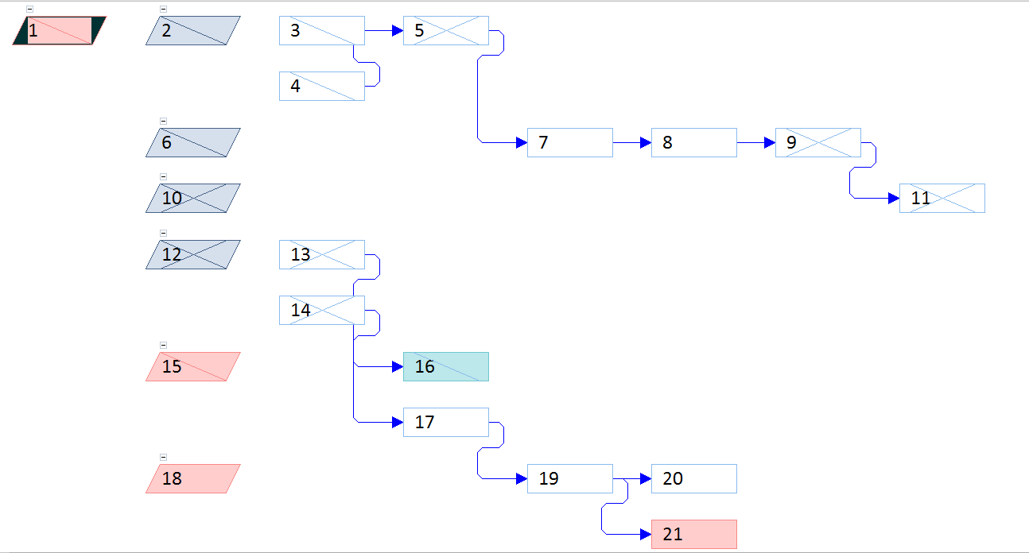

Рисунок 4.1. Сетевой график

Ресурсы, которые применяются для выполнения работ, приведены в таблице 4.2.

Таблица 4.2 - Ресурсы для выполнения работ

|  |  |  |  |  |  |  |
| --- | --- | --- | --- | --- | --- | --- |
| Название ресурса | Тип | Краткое название | Макс. единиц | Стандартная ставка | Ставка сверхурочных | Начисление |
| Аналитик | Трудовой | А | 100% | 350,00 ₽/ч | 0,00 ₽/ч | Пропорциональное |
| Инженер-проектировщик | Трудовой | И | 100% | 500,00 ₽/ч | 0,00 ₽/ч | Пропорциональное |
| Архитектор | Трудовой | А | 100% | 500,00 ₽/ч | 0,00 ₽/ч | Пропорциональное |
| Технический писатель | Трудовой | Т | 100% | 250,00 ₽/ч | 0,00 ₽/ч | Пропорциональное |
| Разработчик | Трудовой | Р | 100% | 200,00 ₽/ч | 0,00 ₽/ч | Пропорциональное |
| Главный разработчик | Трудовой | Г | 100% | 500,00 ₽/ч | 0,00 ₽/ч | Пропорциональное |
| Тестировщик | Трудовой | Т | 100% | 400,00 ₽/ч | 0,00 ₽/ч | Пропорциональное |
| Специалист по сопровождению | Трудовой | С | 100% | 300,00 ₽/ч | 0,00 ₽/ч | Пропорциональное |

Распределение трудозатрат приведено в таблице 4.3.

Таблица 4.3 - Распределение ресурсов

|  |  |  |
| --- | --- | --- |
| Название ресурса | Трудозатраты | Затраты |
| Аналитик | 130,08 ч | 45 528,00 ₽ |
| Обследование объекта и обоснование необходимости создания АС | 14,08 ч | 4 928,00 ₽ |
| Формирование требований пользователя к АС | 24 ч | 8 400,00 ₽ |
| Оформление отчёта о выполненной работе и заявки на разработку АС | 16 ч | 5 600,00 ₽ |
| Разработка и утверждение технического задания на создание АС | 12 ч | 4 200,00 ₽ |
| Разработка документации на АС и её части | 40 ч | 14 000,00 ₽ |
| Разработка рабочей документации на систему и её части | 24 ч | 8 400,00 ₽ |
| Инженер-проектировщик | 0 ч | 0,00 ₽ |
| Архитектор | 93,92 ч | 46 960,00 ₽ |
| Обследование объекта и обоснование необходимости создания АС | 1,92 ч | 960,00 ₽ |
| Изучение объекта | 32 ч | 16 000,00 ₽ |
| Оформление отчёта о выполненной работе. | 8 ч | 4 000,00 ₽ |
| Разработка и утверждение технического задания на создание АС | 12 ч | 6 000,00 ₽ |
| Разработка проектных решений по системе и её частям | 40 ч | 20 000,00 ₽ |
| Технический писатель | 8 ч | 2 000,00 ₽ |
| Формирование требований пользователя к АС | 8 ч | 2 000,00 ₽ |
| Разработчик | 0 ч | 0,00 ₽ |
| Главный разработчик | 152 ч | 76 000,00 ₽ |
| Проведение необходимых научно-исследовательских работ | 96 ч | 48 000,00 ₽ |
| Разработка или адаптация программ. | 56 ч | 28 000,00 ₽ |
| Тестировщик | 40 ч | 16 000,00 ₽ |
| Проведение предварительных испытаний | 40 ч | 16 000,00 ₽ |
| Специалист по сопровождению | 32 ч | 9 600,00 ₽ |
| Подготовка объекта автоматизации к вводу АС в действие | 16 ч | 4 800,00 ₽ |
| Подготовка персонала | 16 ч | 4 800,00 ₽ |

# 5 Контрольные мероприятия

## 5.1 Подготовительный этап контрольного мероприятия

Подготовительный этап контрольного мероприятия осуществляется в целях изучения объекта контрольного мероприятия, подготовки программы и рабочего плана проведения контрольного мероприятия.

Подготовительный этап контрольного мероприятия состоит в предварительном изучении предмета и объектов контрольного мероприятия, определении целей и вопросов мероприятия, методов его проведения.

Результатом данного этапа является подготовка и утверждение программы и рабочего плана проведения контрольного мероприятия.

Предварительное изучение предмета и объектов контрольного мероприятия должно обеспечить инспекторов и иных сотрудников аппарата Палаты, участвующих в проведении контрольного мероприятия, всей необходимой для проведения контрольного мероприятия информацией.

## 5.2 Основной этап контрольного мероприятия

Основной этап контрольного мероприятия состоит в проведении контрольных действий непосредственно на объектах контрольного мероприятия, сборе и анализе фактических данных и информации, необходимых для формирования доказательств в соответствии с целями и вопросами контрольного мероприятия, содержащимися в программе его проведения на каждом этапе выполнения работ. Результатом проведения данного этапа являются оформленные акты и рабочая документация.

5.2.1 Проверка соблюдения нормативных правовых актов

Проверка на соответствие текущему законодательству Российской Федерации

5.2.2 Получение доказательств

Получение доказательств соответствия программного продукта заваленным характеристикам

## 5.3 Заключительный этап контрольного мероприятия

Заключительный этап контрольного мероприятия состоит в рассмотрении замечаний, поступивших от ответственных должностных лиц объектов контрольного мероприятия на акты, и подготовке по ним заключений, в подготовке результатов, выводов и предложений (рекомендаций), которые отражаются в отчете о результатах контрольного мероприятия и других документах, подготавливаемых по его результатам.

Итогом заключительного этапа является подготовка отчета о результатах контрольного мероприятия и иных документов, оформленных по результатам контрольного мероприятия.

# 6 Разработка проектного решения

## 6.1 Организационная структура

На рисунке 6.1 представлена организационная структура автоматизируемого объекта.

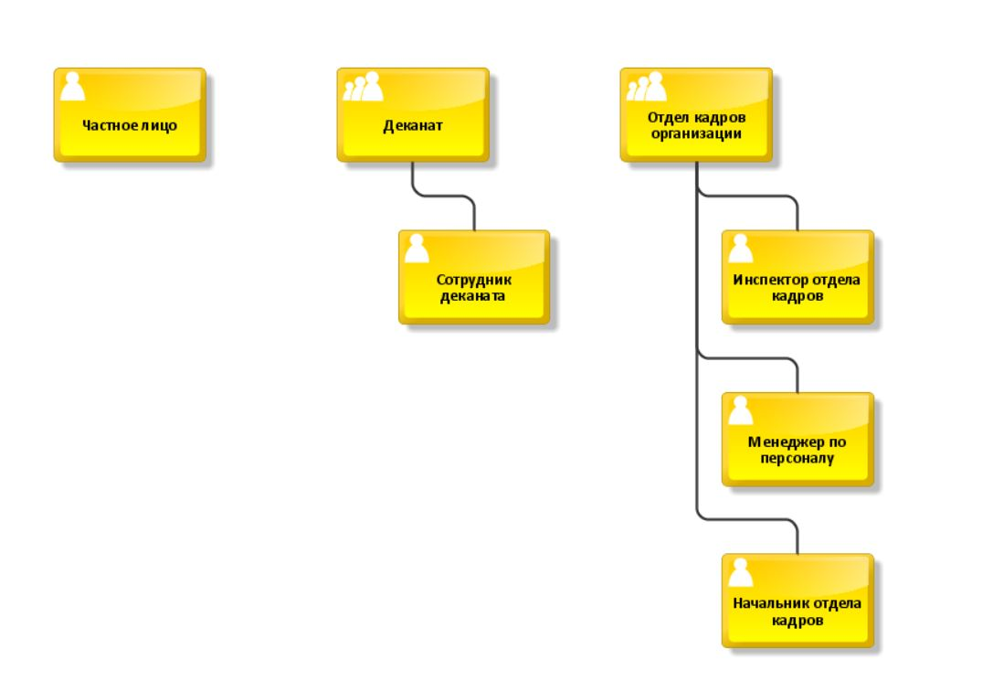

Рисунок 6.1 - Организационная структура

## 6.2 Информационное обеспечение

На рисунке 6.2 представлена схема информационного обеспечения.

Особенность данной информационной системы в том, что в качестве хранилища данных используется не база данных, как это принято в большинстве современных систем, а блокчейн. Блокчейн кроме всего прочего, что может содержаться в БД, сохраняет все сведенья об изменении данных в хранилище. Данные в блокчейне хранятся с помощью смарт-контрактов – одновременно и вместилищ информации, и спецификаций по их обработке. Контракт создается один раз и работает весь жизненный цикл системы.

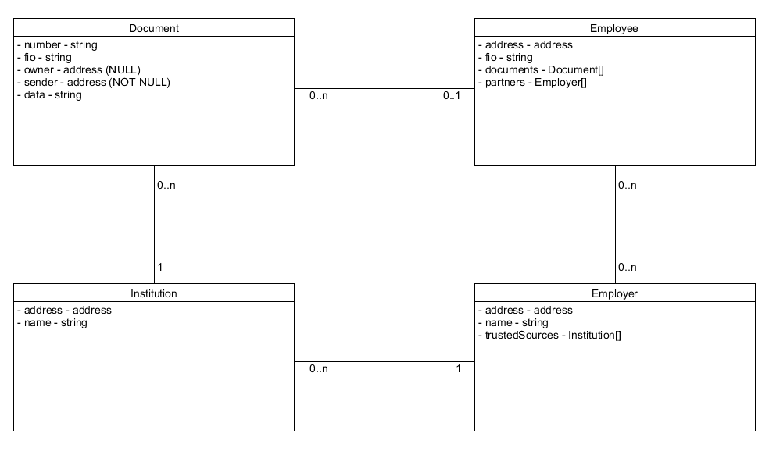

Рисунок 6.2 - Схема информационного обеспечения ИС Децентрализованный реестр документов об образовании

Блокчейн не содержит таблиц в чистом виде – в контракт можно загрузить любые данные, приведенные к строке или числу. Например, для хранения данных, по которым не предусмотрен поиск используется одно поле – data. Оно содержит сведенья о документе об образовании, представленные в формате JSON. Подразумевается, что речь о нормальных формах, применимых исключительно к реляционным БД, здесь вести нельзя.

## 6.3 Математическое обеспечение

Алгоритм работы приложения представлен на рисунке 6.3.



Рисунок 6.3 - Алгоритм учета документа

Наименование алгоритма: учет документа.

Назначение: предназначен для добавления документа в реестр, определения его владельца и указания ссылки на владельца в документе.

Входные данные: оригинал документа об образовании, сведенья о владельце, учетные данные владельца (для зарегистрированных).

Выходные данные: сведенья об успешности завершения процедуры.

Схема, моделирующая данные системы, представлена на рисунке 6.4.



Рисунок 6.4 - Схема данных

Схема взаимодействия программных модулей представлена на рисунке 6.5.



Рисунок 6.5 - Схема взаимодействия программных и технических модулей

## 6.4 Техническое обеспечение

Структурная схема ИС представлена на рисунке 6.5.



Рисунок 6.5 – Структурная схема ИС

СВИ – средство выхода в интернет

ВН – вычислительная нода

ИН – информационная нода

КБ – клиент блокчейна

ПИП – программный интерфейс приложения

W3J – библиотека web3j

МУ – мобильное устройство

СЭ – сенсорный экран

ХК – хранилище ключей

# 7 Разработка мероприятий по повышению надежности и достоверности выдаваемой информации

## 7.1 Повышение надежности



Рисунок 7.1 - Схема расчета надежности ИС

При решении поставленной задачи предполагается известным достигнутый уровень вероятности безотказной работы группы технических средств Pi(t)i = 1,2,...N и вводятся следующие допущения:

* При решении любой задачи в ИС используются все технические средства системы;
* Схема расчета надежности последовательная
* Вероятность правильного решения задачи системой в заданном интервале времени РЗ(t) зависит только от правильной работы технических средств РЗ(t) = P(t);
* Все задачи, решаемые системой, имеют одинаковую заданную вероятность правильного решения.

Тогда можем определить вероятность правильного решения задачи:

, i=1,2,…N (7.1)

1. Сенсорный экран – λ = 1,05*10-4 1/час (первичные датчики)
2. Мобильное устройство - λ = 2,00*10-4 1/час (персональная ЭВМ)
3. Сетевая карта – λ = 1,16*10-4 1/час (распределительные устройства)
4. Канал связи – λ = 0,10*10-4 1/час (линии связи)
5. Вычислительная нода – λ = 1,00*10-4 1/час (процессор)

Время непрерывной работы – 8 часов.

Вероятность безотказной работы незарезервированной подсистемы равна: 0,986.

## 7.2 Повышение достоверности выдаваемой информации

Достоверность выдаваемой информации находится по формуле:

$J=\frac{P}{1-Qkh}$, (7.2)

где $J$– достоверность выдаваемой информации;

Р – вероятность безотказной работы подсистемы;

Q – вероятность отказа подсистемы;

k – условная вероятность обнаружения ошибки;

h – коэффициент достоверности условной вероятности.

Исходные данные, рассчитанные ранее:

* заданная достоверность: J = 0,99;
* вероятность безотказной работы: Pзаданн(t)= 0,986
* вероятность отказа подсистемы $Q_{заданн}(t)= 0,004$.

При известной вероятности исправной работы системы по формуле найдем:

$$0,99=\frac{0,986}{1-hk∙0,004}$$

$$1-hk∙0,004=\frac{0,986}{0,99}$$

$$1-hk∙0,004=0,9963$$

$$hk=0,931$$

При вероятности безотказной работы устройства контроля P* = 0,80 вероятность отказа устройства контроля:

$$Q_{0}^{*}=\frac{3}{4}\left(1-P^{*}\right)=0,15$$

Рассчитаем коэффициент достоверности контрольной информации по формуле 6.

$$h=\frac{P^{*}}{1-Q_{0}^{*}} (7.3)$$

$$h=\frac{0,80}{1-0,15}=0,95$$

Из этого следует, что:

$$0,95*k=0,931$$

$$k= \frac{0,931}{0,95}=0,98$$

Для того чтобы подсистемы обеспечивала заданный уровень достоверности выдаваемой информации, подключать устройство контроля с k = 0,98.

# Заключение

В процессе выполнения работы была спроектирована информационная система, удовлетворяющая поставленным в начале работы требованиям:

* скорость работы с внедряемой системой увеличится
* гарантируется подлинность документов в системе

Кроме того, были проведены следующие работы:

* составлено техническое задание на ИС
* выбрана технология проектирования и обоснован ее выбор
* спланированы работы по проектированию
* спланированы и проведены контрольные мероприятия
* разработано проектное решение
* рассчитаны необходимые мероприятия по повышению надежности и достоверности ИС

Список использованных источников

1. Равал С.: Децентрализованные приложения. Технология Blockchain в действии, 2016

2. Андреас Антонопулос: Mastering Bitcoin, 2nd Edition, 2017

3. Lightweight Java and Android library for integration with Ethereum clients – Электронный ресурс - <https://github.com/web3j/web3j>

4. Truffle. ETHEREUM PET SHOP – Электронный ресурс - <http://truffleframework.com/tutorials/pet-shop>

5. Solidity — Solidity 0.4.20 documentation – Электронный ресурс - <https://solidity.readthedocs.io/en/develop/>

6. Solidity StackOverflow – Электронный ресурс - <https://stackoverflow.com/questions/tagged/solidity>

7. Шкодим под Android – Электронный ресурс - <http://developer.alexanderklimov.ru/android/>

8. Android Developers – Электронный ресурс - <https://developer.android.com/index.html>

9. web3j — web3j 3.2.0 documentation – Электронный ресурс - <https://docs.web3j.io/>

10. Full Stack Hello World Voting Ethereum Dapp Tutorial  - Электронный ресурс - <https://medium.com/@mvmurthy/full-stack-hello-world-voting-ethereum-dapp-tutorial-part-1-40d2d0d807c2>